今日动态 2026.5.12
晨间来园篇：
大部分幼儿能自主并准时来到教室，把物品整理好；少部分幼儿存在迟到的现象，请小朋友8：15前到班哦！
户外活动篇：滑梯
孩子们自主搬垫子，做好防护措施。中途会主动擦汗，休息喝水。
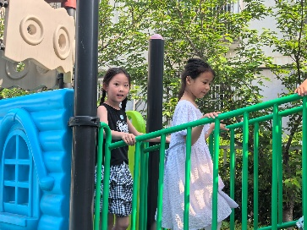 | 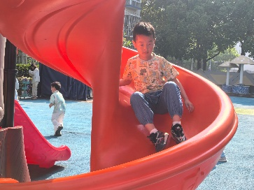 | 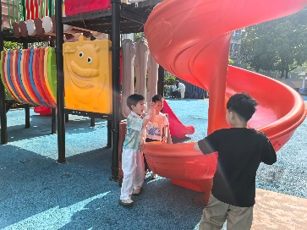 | 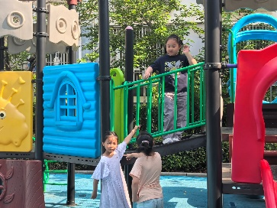
集体活动篇：排练毕业节目
上午卢文汐、季千予、董奂廷、衣佳欢、徐菲梵、贾依依、黄铭宇、夏我杺、邢锦、张雨歆、龚奕欣、吴颀、靳一哲、肖茗皓、何安瑾、李若伊、陈语垚、蔡铭泽、蔡铭豪排练情景剧，陆俊阳、陆一诺、孙明祺、王兴诚、梁礼煊跟随陈老师制作大型电动蝴蝶。
区域游戏篇：
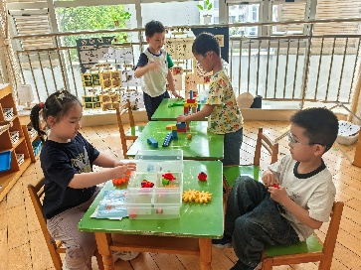 | 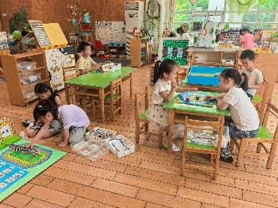 | 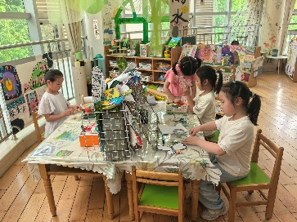
科探区：齿轮转转转、过山车、光的折射 | 益智区：我上小学了、虾兵蟹将、找座位 | 美工区：泥工、绘画蝴蝶
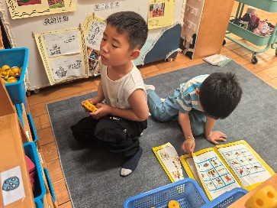 | 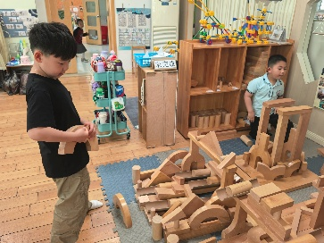 | 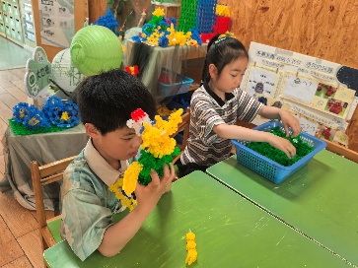
万能工匠区：风车房 | 建构区：夏天的公园 | 建构区：狐狸
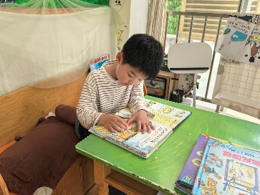 | 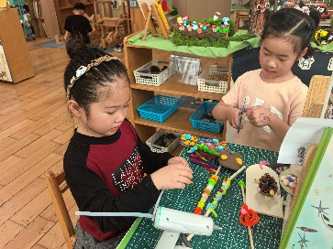 | 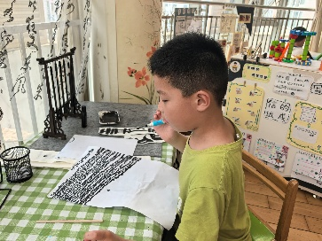
语言区：阅读绘本 | 自然材料：丛林 | 语言区：书写数字
集体活动篇：美术：夏日池塘
本次美术活动贴合大班幼儿年龄特点与夏日主题意境，融合绘画、涂色、剪贴、手工泥塑多种形式。活动以荷叶绘画、蜡笔涂色为基础，锻炼幼儿线条勾勒与色彩平涂能力；池塘底色渲染培养幼儿色彩搭配审美。画蜻蜓、裁剪粘贴环节，提升幼儿造型创作与动手剪贴技能。最后用超轻粘土捏制荷花，发挥幼儿想象力与立体造型表现力。整节活动动静结合、平面与立体相融，既能丰富幼儿夏日自然认知，又能全面发展手部精细动作与艺术创作表现力。
在活动中，季千予、王兴诚、衣佳欢、董奂廷、陆俊阳、徐菲梵、孙明祺、贾依依、夏我杺、张雨歆、吴颀、靳一哲、肖茗皓、陆一诺能感受夏日池塘的自然美景，乐意运用画、剪、贴、捏多种形式创作作品，体验美术手工创作的乐趣，激发热爱大自然的情感。卢文汐、梁礼煊、何安瑾、邢锦、龚奕欣、李若伊、陈语垚、黄铭宇、蔡铭泽、蔡铭豪小朋友去练习毕业节目了。
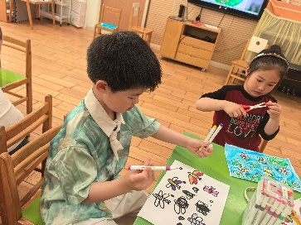 | 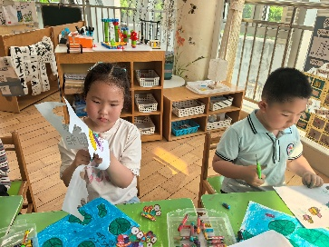 | 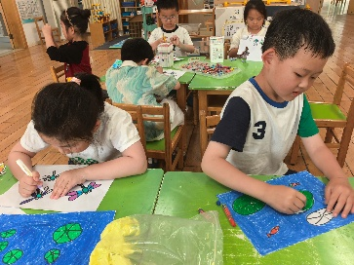
生活活动篇：
1.点心情况
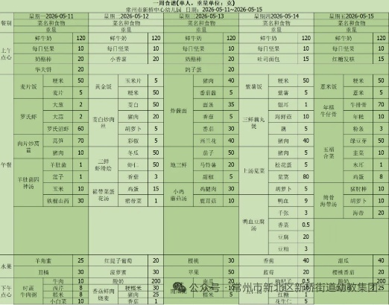
今天的上午点心是牛奶、每日坚果、山芋，下午点心是烧卖、酸奶，水果是菠萝蜜、红提。
2.午餐情况
午餐是黄金饭、茭白炒肉丝、三鲜虾滑烩、裙带菜鸡蛋汤。孩子们现在能够预估自己的饭量，根据自己的情况调整盛饭，并且能够安静有序地吃完自己的饭菜。
3.午睡情况
大部分幼儿在12：50前能自主入睡，少数幼儿入睡较晚，需老师照看入睡。
家长寄语：
1.动态上的照片，仅作为老师观察时的随拍，并不是所有孩子的照片都会呈现，家长可重点关注孩子的各项能力发展情况。
2．近期天气炎热，家长可以给孩子垫上吸汗巾哦！

